**HISTORIQUE**

L’histoire de notre association est intimement liée à celles de nos porte-avions. Dès les années 70, le besoin de remplacement de nos porte-avions Clémenceau et Foch est identifié. En 1987, la construction du porte–avions Charles De Gaulle débute pour remplacer le Clémenceau qui sera retiré du service en 1997. Le porte-avions CDG est admis au service actif en mai 2001.

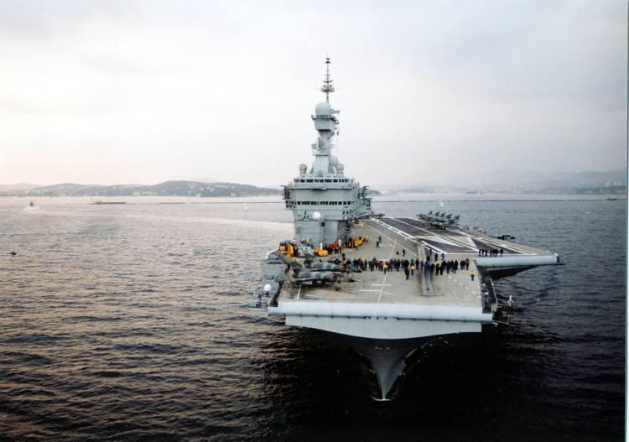 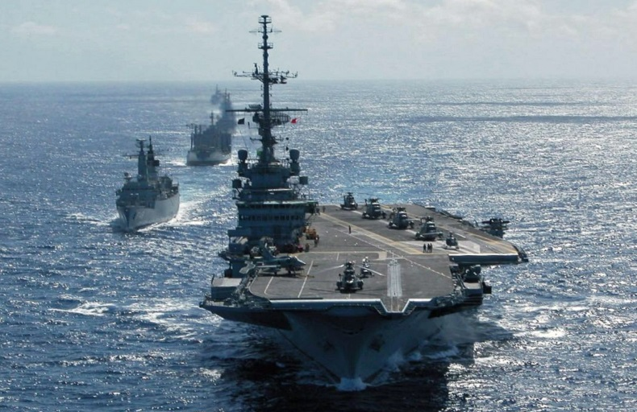

PA Charles de Gaulle PA Foch

Le Foch doit être mis en sommeil pour pallier l’absence du CDG pendant ses entretiens. Toutefois, après calcul des coûts de maintenance pour garder le Foch en état de reprendre la mer, le projet est abandonné ainsi que le maintien en service des avions BR1050 Alizés, modernisés ALH (Alizé Mis à Hauteur) en 1997 pour servir jusqu’en 2005.

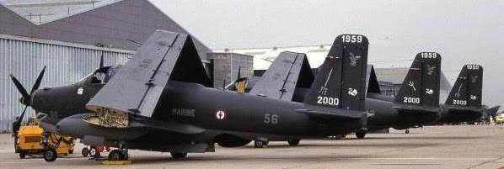

Retirés du service mais entretenus

Les sept derniers Alizés sont retirés du service actif en septembre 2000, remplacés par l’E2C Hawkeye, et le porte-avions Foch est désarmé en novembre 2000 pour être vendu au Brésil qui s’est porté acquéreur. Dans un premier temps, les Alizés sont préservés et entretenus dans l’éventualité d’une reprise par les Brésiliens. Mais après l’échec des négociations, en 2002, ces avions sont abandonnés aux éléments, sur les « Marguerites » de la base Aéronautique navale (BAN) de Nîmes-Garons où ils font le bonheur des chasseurs de souvenirs et des marins-pompiers qui les utilisent pour leurs entraînements.

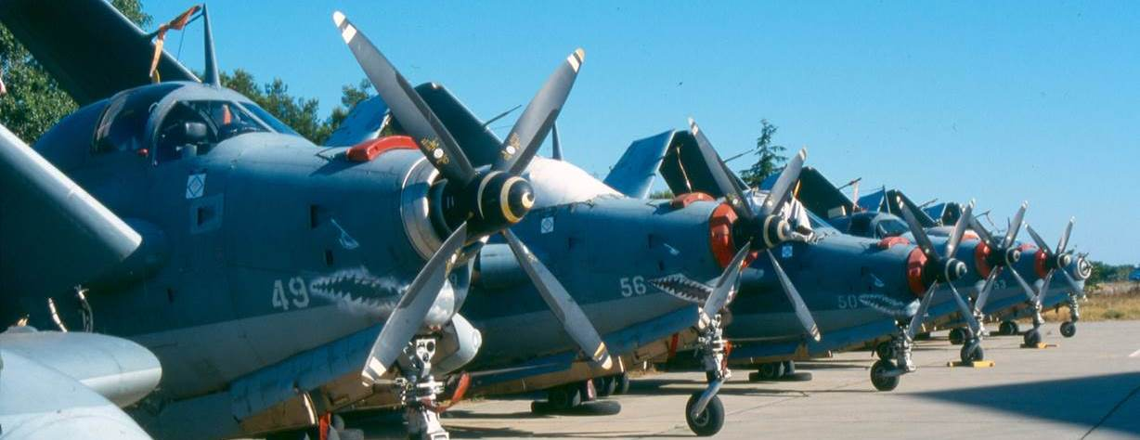

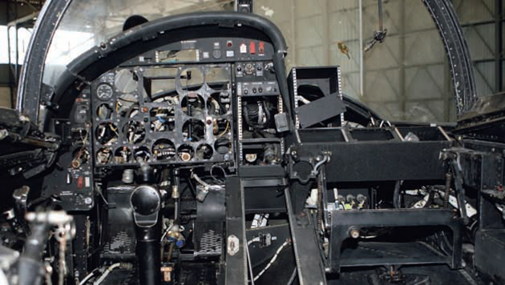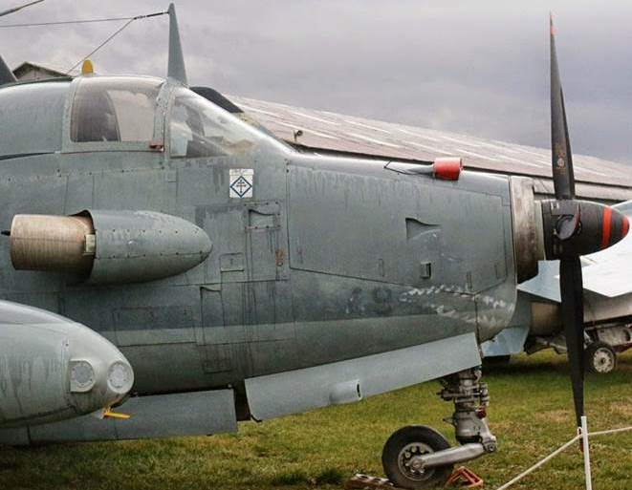

L’état des avions se dégrade rapidement : instruments de bord dérobés, arrosages à la lance à incendie…

Pendant ce temps, sur le PA Charles de Gaulle, une idée s’est mise à germer dans la tête du LV Patrick Hilbert, pilote de Dauphin à la 35F : récupérer un BR1050 Alizé et de la remettre en état de vol. Il en parle alors à Henri-Pierre Grolleau, photographe spécialisé en aéronautique et au LV Jean Ivars, officier d’appontage et ancien pilote d’Alizé…

Ce projet un peu fou les amène à recruter, pour les accompagner dans cette aventure, une équipe de techniciens formés sur cet avion. Patrick Hilbert, actuel président de l’association, provoque en 2004 une réunion sur la BAN de Nînes-Garons à laquelle il convie les anciens de la Flottille 6F, dernière flottille d’Alizé dissoute en 2000. Ses talents d’orateur ont convaincu une quinzaine de personnes d’adhérer à son projet. Dès lors, l’association est officieusement crée, sans certitude quant à l’aboutissement du projet.

Débute alors une longue période de préparation : négociations avec l’état-major de la Marine pour la mise à disposition de deux aéronefs, récupération de tout matériel Alizé, documentation, outillage encore présent sur la BAN, mise à l’abri, autant que faire se peut, des Alizés n° 56 et 59 choisis par les techniciens pour leur état et leur potentiel. Pendant ce temps, les autres Alizés continuent de se dégrader à l’extérieur…

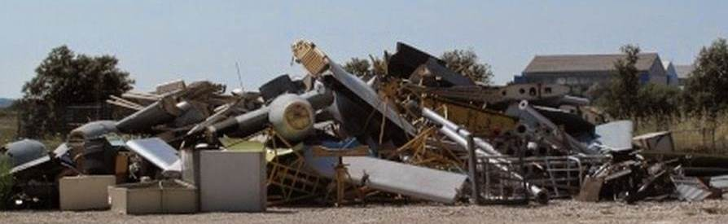

Eléments d’Alizé au PMHS

Par ailleurs, versés au Parc du Matériel Hors Service pour vente au prix de la ferraille se trouvent encore douze conteneurs moteurs refusés par les Domaines car amiantées. Trois groupes turbopropulseurs sortant de révision générale plein potentiel seront mis de côté par l’équipe technique.

En février 2010, après que la Marine ait assuré le désamiantage de l’ensemble des Alizés, les avions n° 56 et 59 nous sont cédés à titre gratuit. Les travaux de restauration peuvent débuter.

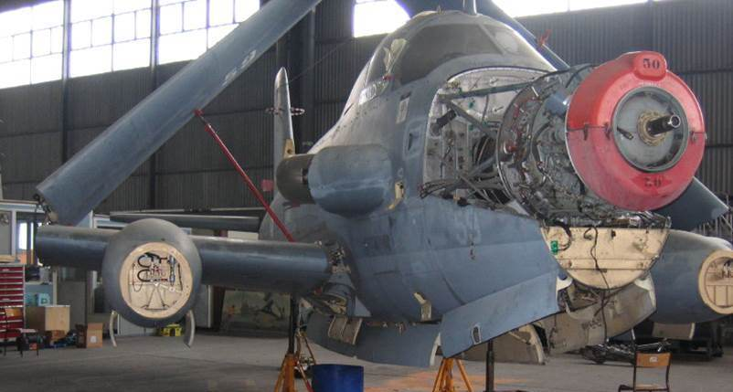 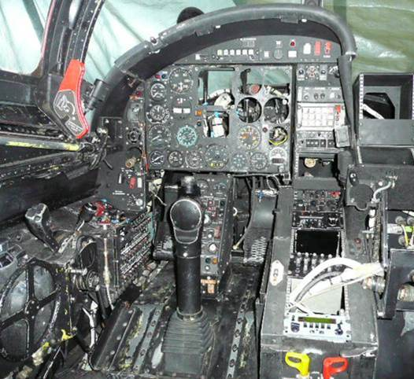

Un an plus tard, les travaux les plus importants de la restauration de l’avion n° 59 sont terminés. Au final, devant l’ampleur du travail, l’association ne conserve que l’Alizé 59, le 56 servant principalement de magasin de pièces détachées. Le 20 janvier 2011, l’avion sort du hangar et réalise son premier point fixe après dix années de sommeil.

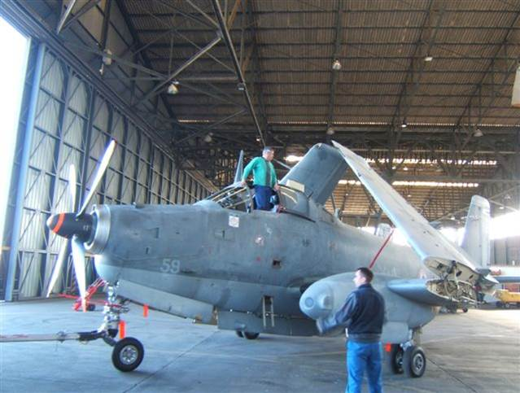 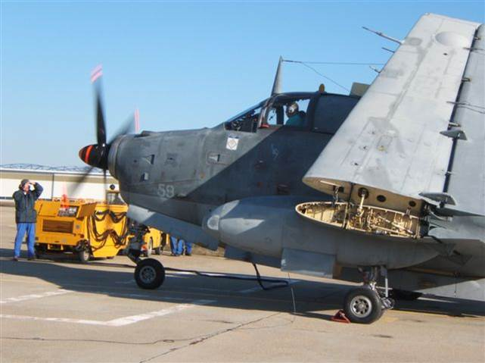

L’équipe technique œuvrera bien des heures encore pour qu’en août 2012, soient effectués les premiers essais de roulage…

Enfin, en mai 2013, 13 ans après son dernier vol Marine l’Alizé n°59 réalise un premier vol de 12 minutes… Le ciel de France retrouve le doux son du moteur Dart 21. A la suite d’une série de 5 vols d’essais autorisés par la DGAC, l’Alizé n°59 est autorisé à voler sous CNRAC et immatriculation F-AZYI.Depuis, après entraînement et qualification d’un équipage de personnels volants, l’Alizé est présenté dans les meetings aériens en statique comme en vol.

